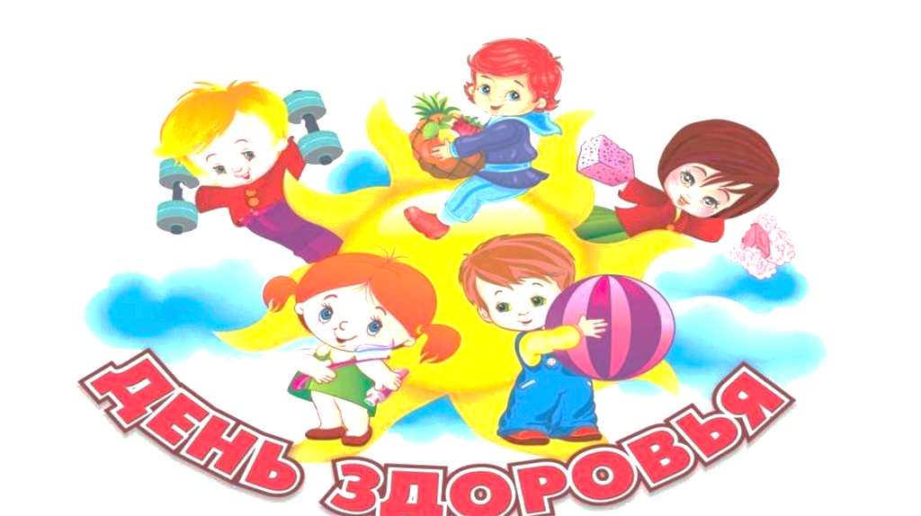
Сценарий спортивного праздника
"Путешествие по станциям здоровья"

Цель: Приобщение детей к здоровому образу жизни.
Задачи:
Образовательная:
- закреплять культурно-гигиенические знания детей;
Воспитательная:
- воспитывать выдержку и внимание в играх и эстафетах;
- формировать интерес к здоровому образу жизни, занятиям спортом.
Развивающая:
-развивать двигательные навыки;
- развитие ловкости, координации движений;
- создать радостное эмоциональное настроение.
Пособия:
Предварительная работа:
беседы о здоровье, здоровом образе жизни, как сохранить свое здоровье;
рассматривание альбомов, книг, фотографий, презентаций о том, как беречь здоровье.
7 апреля - официальный праздник, посвященный Дню здоровья.
Здоровье-это дар, который мы с вами должны беречь, чтобы всегда быть весёлыми, сильными, красивыми.
Вед: Здравствуйте, ребята. Вы ходите быть здоровыми, спортивными, сильными? Тогда давайте отправимся в путешествие в Страну здоровья. Наш детский сад сегодня превратится в страну «Здоровье».
Ваша группа отправится в путь по станциям, на каждой станции вы будите выполнять различные задания, за правильное выполнение получите волшебную букву, а в конце путешествия мы снова встретимся на этой площадке, и вы расскажите, что вы делали и чему научились в Стране здоровья. Но вот только попасть туда смогут только самые весёлые, сообразительные и дружные ребята. Но я надеюсь, что у нас все ребята такие. Ну что, поехали.
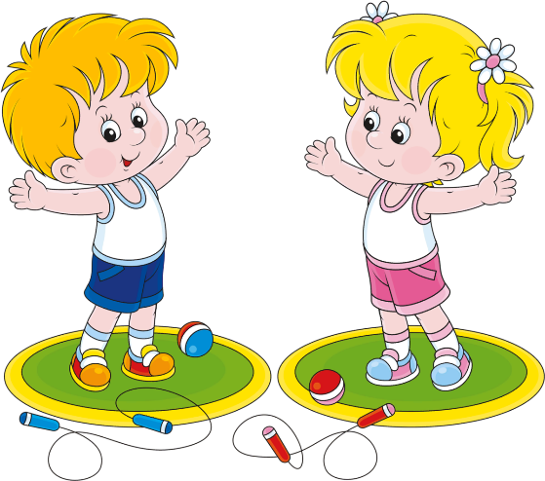
Станция «Разминочная»
Вед: В начале нашего путешествия мы с вами поздоровались. А вы знаете ребята, мы ведь с вами не просто поздоровались, а подарили друг другу частичку здоровья, потому что сказали: - Здравствуйте, т.е. пожелали здоровья друг другу! Недаром русская пословица гласит:
«Здороваться не будешь, здоровья не получишь».
Игра «Давайте поздороваемся»
Под музыку дети танцуют. Как только музыка заканчивается, дети подходят друг к другу и начинают здороваться: коленом, плечом, спиной, носом.

Вед: Ребята, отправляемся в путь, становитесь в колонну за своими воспитателями и в добрый путь!

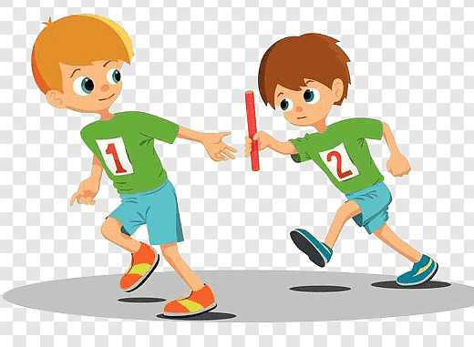
Станция «СПОРТИВНАЯ»
Вед: Приветствую вас на станции «Спортивная». Здоровье, спорт неразделимы друг с другом. Физкультурой человек должен заниматься с самого рождения и всю жизнь потому, что спорт помогает сохранить здоровье, избавиться от болезней.
Вед: Я предлагаю вам веселую эстафету с мячом.
Эстафета с мячом
Дети стоят в одну шеренгу. По сигналу капитан команды передает мяч следующему игроку, последний игрок, получив мяч, бежит становится в обруч, который лежит возле капитана. Побеждает команда которая быстрей построится в обруче.
Вед: Вы справились с этим заданием, можем отправляться на следующую станцию.


Станция «Неболейкино».
Вед: Вы прибыли на станцию Неболейкино. Чтобы стать Неболейкиным без знаний, без занятий спортом не обойтись. Представьте, что вы находите волшебную палочку и из слабых превращаетесь сильных, из больных в здоровых. Думаете это бывает в сказках? Ошибаетесь, только вы можете помочь себе, зная все секреты здоровья.
Вед: Ребята, что-то вы плохо выглядите, может у вас температура? (достаёт большой градусник и начинает мерить температуру детям, охает, удивляется, что ни у кого нет температуры).
Инструктор: Да не нужен нашим детям градусник, мы лучше с ним поиграем! А вы не волнуйся, лучше посмотрите, какие наши ребята бодрые, ловкие, весёлые.
Эстафета «Градусник».
Первый игрок бежит с «градусником» до стульчика, на котором сидит воспитатель, ставит градусник и бежит обратно. Второй игрок бежит, вытаскивает градусник и передает его следующему игроку.
Вед: Молодцы ребята, вы очень хорошо, справились с этим заданием. Получайте свою честно заработанную букву.


Станция «Солнечная»
Вед: Кто из вас ребята знает.
Что закалке помогает,
И полезно нам всегда?
Солнце, воздух и вода!
Ребята, как вы думаете, а зачем нужно гулять на свежем воздухе?
(ответы детей)
Для того чтобы быть здоровым, необходимо гулять на свежем воздухе. Без солнечного света и травинка не растет, а человек, мало бывающий на солнце, может серьезно заболеть. Поэтому очень важно каждый день гулять на свежем воздухе, принимать солнечные ванны.
Эстафета «Солнышко».
Дети поочередно добегают до желтого обруча, который лежит на полу перед каждой командой, и кладут вокруг него лучики (гимнастические палки), чтобы получилось солнышко.
Выигрывает та команда, которая быстрее соберёт солнышко!

Вед: Молодцы, ребята. Вы справились с заданием.
Вед: Я вам буду задавать вопросы. Если ответ отрицательный, то все вы должны молчать, а если положительный – отвечайте хором фразой: «Это я, это я, это все мои друзья». Итак, начали.

Вы, ребята, не зевайте. Хором дружно отвечайте!
Кто же хочет быть здоровым, бодрым, стройным и веселым?
Кто, согласно распорядку, выполняет физзарядку?
Ну а кто начнет обед с колы, пиццы и конфет?
Кто из вас не ходит хмурый, любит спорт и физкультуру?
Кто мороза не боится, на коньках летит как птица?
Кто не любит помидоры, фрукты, овощи, лимоны?
Кто поел и чистит зубки ежедневно, дважды в сутки?
Кто из вас из малышей ходит грязный до ушей?
Кто из вас, друзья, готов, жизнь прожить без докторов?
Молодцы, ребята. Вы справились с заданием. Сейчас мы продолжим наше путешествие.

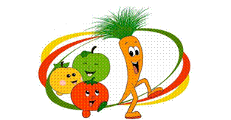
Станция «Витаминная»
Вед: Ребята вы знаете, какие продукты нужно кушать, чтобы быть здоровыми.
(Ответы детей)
Полезные продукты содержат витамины, минералы, которые нужны человеку, чтобы быть бодрым и здоровым. Много витаминов содержат фрукты и овощи, поэтому мы их очень любим. А вы любите?
Игра «Полезное – неполезное»
Сейчас я буду называть продукты питания. Если вы считаете, что этот продукт полезен для здоровья, вы хлопаете в ладошки, а если названный продукт, по вашему мнению, не полезен для здоровья, то вы кричите: «У-у!».
РЫБА, КЕФИР, ЧУПА-ЧУПС, МОРКОВЬ, ТОРТЫ, ЯБЛОКИ, ПОМИДОРЫ, ЧИПСЫ, ФАНТА, ЛУК. МОЛОКО, МАЛИНА, ЖВАЧКА, БРУСНИКА, КОКА-КОЛА, ЗЕМЛЯНИКА, ЛЕДЕНЦЫ, ШОКОЛАД, ЯБЛОКО, МАРМЕЛАД, ТВОРОГ, ПЕЧЕНЬЕ, КАПУСТА
Инструктор: Смотрите какая у меня есть витаминка. Давайте поиграем с ней!
Игра «Передай витаминку»
Дети строятся в колонну друг за другом и передают «Витаминку» над головой, нужно дойти до определенного ориентира. Команда выполнившая задание первой выигрывает.

Вед: Молодцы, ребята. Вы справились с заданием. А сейчас давайте соберем наше слово.
«Будь здоров!»
Вед: Наш спортивный праздник подошёл к концу.
Я желаю вам ребята быть здоровыми всегда.
Гуляйте на воздухе,
Не ешьте перед сном
А летом спите с распахнутым окном
Дружите с водою, купайтесь, обтирайтесь
Зимой и летом физкультурой занимайтесь!
Быть здоровым – это так здорово!!!
Я вам желаю не болеть, продолжать заниматься спортом, закаляться, чаще улыбаться и быть в хорошем настроении. Тогда никакие болезни вам не будут страшны.

